LES BIOTECHNOLOGIES

I) A LA DECOUVERTE DES ENZYMES DE RESTRICTION :
1) Le phénomène de restriction a été découvert en 1962 chez des bactéries capables d’éviter des infections par des virus (les bactériophages)
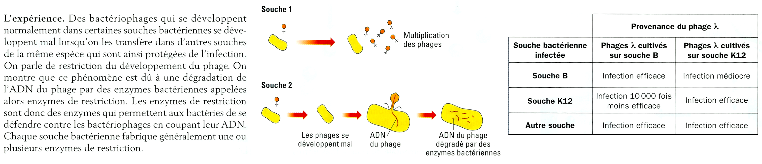

2) A l’aide du logiciel « ANAGENE » (raccourci sur le bureau de l’ordinateur + fiche mode d’emploi) vous allez découvrir les propriétés de ces enzymes de restriction.
- Dans la banque de séquences, sélectionnez « Les gènes des pigments rétiniens -> la rhodopsine -> rhonorm.cod rhoret2.cod, rhoret3.cod et rhoret5.cod » et ouvrez-les (ce sont les séquences de différents allèles du gène codant pour la rhodopsine, un pigment rétinien).
- Une fois affichées, sélectionnez les 4 séquences (en commençant par rhoret5). Cliquez sur « Action enzymatique » et dans la fenêtre qui s’ouvre, cliquez sur « site à 4 bases », une liste d’enzymes disponibles se déroule. Choisissez « AluI », « HpAII », et « MnlI », cliquez sur >>Ajouter>>. Dans la liste des enzymes capables de reconnaître des sites à 6 bases, choisissez et ajoutez « FspI ». Cliquez sur « OK »
- Une fenêtre « carte de restriction » s’ouvre avec un menu déroulant pour choisir sa séquence et un autre pour choisir son enzyme de restriction. Pensez à utiliser la fiche d’aide.
a) Complétez le tableau ci-dessous :

Enzymes | AluI |  | HpAII |  | MnlI |  | FspI
Séquences | Nombre de morceaux  (de sites) | Position des coupures | Nombre de morceaux  (de sites) | Position des coupures | Nombre de morceaux  (de sites) | Position des coupures | Nombre de morceaux  (de sites) | Position des coupures
rhonorm
rhoret2
rhoret3
rhoret5
 | Séquence repérée et coupée |  | Séquence repérée et coupée |  | Séquence repérée et coupée |  | Séquence repérée et coupée

b) A votre avis, quelle enzyme permet de caractériser « rhoret2 » ? Justifiez votre réponse. Et pour « rhoret3 » ?
c) En quoi les enzymes de restriction permettent de mettre en évidence le polymorphisme des gènes ?
d) Citez un exemple d’enzyme donnant une coupure franche. Citez une enzyme formant des extrémités collantes. Quel peut-être l’intérêt de ces dernières ?

II) ETUDE DES MORCEAUX SEPARES :
- Les enzymes de restriction sont capables de découper en petits morceaux les trop longues molécules d’ADN qui constituent les chromosomes. Ces morceaux sont susceptibles de comporter des gènes qui peuvent se présenter sous différentes formes alléliques (du coup, il y a des coupures qui ne se font pas).
Une des finalités des biotechnologies est de réaliser des diagnostics prénataux en cherchant des allèles morbides chez des familles à risque de maladie génétique grave.

- La drépanocytose est une maladie génétique dont la transmission se fait selon le mode autosomal récessif. L’individu homozygote récessif est toujours sévèrement atteint. Le gène impliqué code une des chaînes de l’hémoglobine, la β-globine. Il a été identifié sur le chromosome 11 et séquencé.
- Lorsque le risque est grand qu’un enfant à naître soit atteint (parents hétérozygotes), on propose à la famille un diagnostic prénatal qui consiste à déterminer le nombre d’allèle(s) morbide(s) βS présents chez le fœtus.
- Une des méthodes possibles est celle des empreintes dites « Southern blot » (mise au point par Southern en 1965) dont le protocole est présenté au doc. 5 – p. 127 (principe à bien connaître).
- Le document ci-dessous montre le site de fixation de la sonde radioactive et les différents sites de coupure de l’ADN par EcoRI sur le gène de la β-globine (les deux allèles – βA normal et βS morbide)

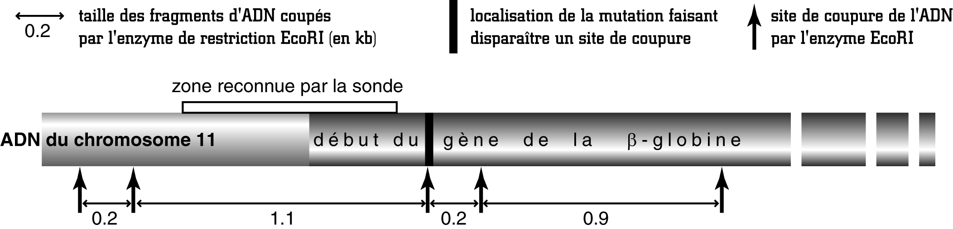

1) Combien y a-t-il de sites de coupure par l’enzyme EcoRI de cette portion du chr.11 dans le cas de l’allèle normal ? Et dans le cas de l’allèle morbide ?
2) Combien de fragments l’enzyme va-t-elle isoler dans les deux cas ? Quelle sera leur taille repective (en kb) ?
3) Sur lequel (ou lesquels) de ces fragments les sondes radioactives vont-elles se fixer dans les deux cas ?
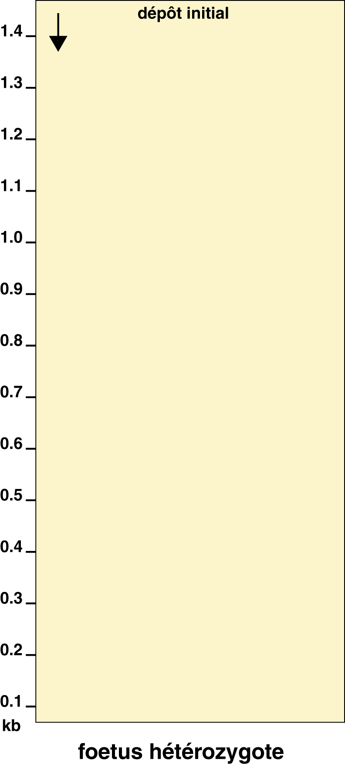
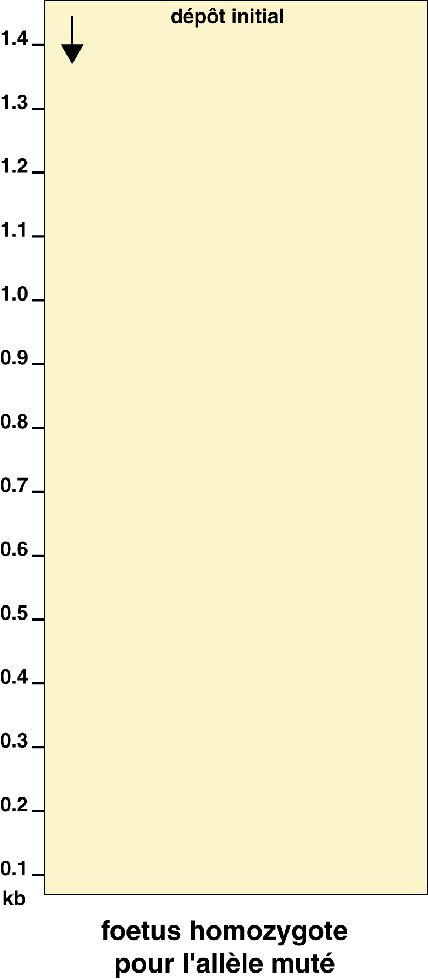
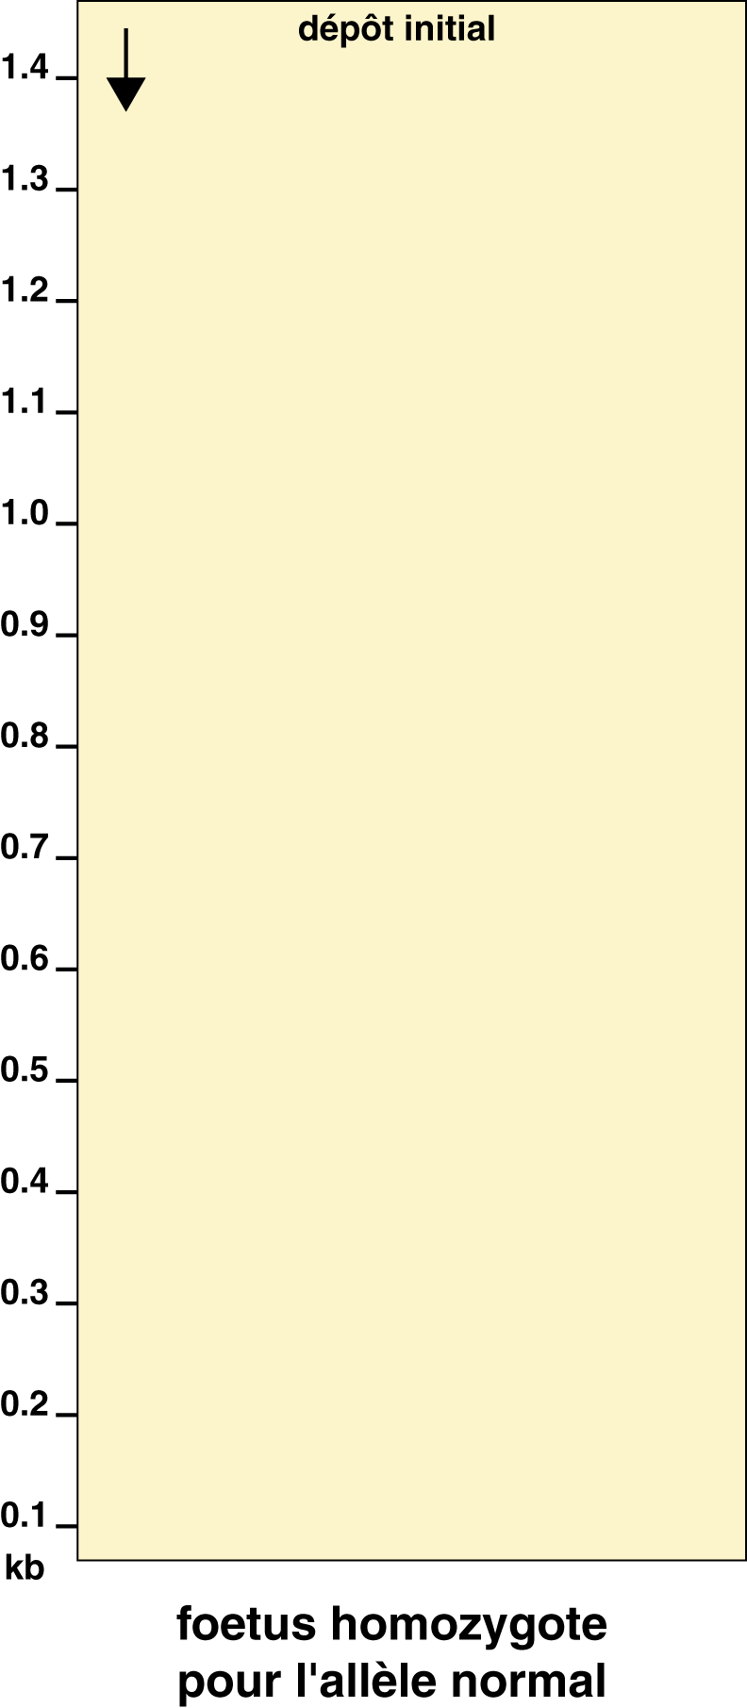

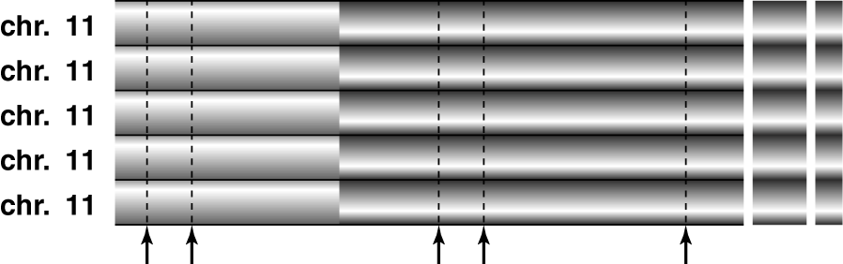
4) A partir des portions de chromosomes en bas à droite :
- découpez les fragments d’ADN isolés par EcoRI ;
- collez ces fragments dans les cadres ci-dessus et représentant trois situations biologiques différentes ;
- repérez en rouge l’emplacement des sondes radioactives

